<아산칼럼>
수리모델, 예산 사업에 충분히 활용하나
김종우 선임연구위원
우리나라에서는 정책을 결정하기 전에 얼마나 객관적인 증거를 모으고 관련된 데이터를 분석하는지 의문일 때가 있다. TV와 신문을 접하다 보면 종종 ’어떻게 해서 저런 일이 가능할까?’라고 느끼게 되기 때문이다. 예를 들어 요즘 우리나라가 직면한 저출산·고령화 문제를 보자. 이 문제들은 단기간 내에 신속히 해결되기 어렵다는데 심각성이 있다. 한국의 2012년 노인 빈곤율은 48.5%(OECD 자료 참조)로 계속 증가 추세를 보이고 있다. 노인의 절반이 인생을 즐기며 행복해야 할 노년에 가난에 시달린다. 현실은 이런데 작년엔 아시안 게임으로 인천시가 막대한 부채를 떠 안고, 이번 달에는 광주 하계유니버시아드대회가, 2018년에는 평창동계올림픽대회가 개최되는 것을 보면 걱정이 앞선다. 대회를 유치한 이상 큰 재정 부담 없이 성공적으로 치러지길 바라지만 나 같으면 이 평창동계올림픽대회 하나에만 모든 역량을 집중할 것 같다. 지자체가 지역 발전 차원에서 대회를 유치하는 것은 좋지만 무분별한 개최가 부메랑으로 돌아와 지역 주민들을 오래도록 재정적으로 압박하게 될 현실을 보라. 미리 계량분석과 같은 제도적 장치를 마련해 선별 유치를 할 수 있었다면 어땠을까.
요즈음 무상급식이 국가적으로 논쟁거리가 되고 있다. 재정적으로 지속 가능하다면야 유치원생부터 고등학생까지 모두에게 무상급식을 하는 게 좋겠지만 재정 사정상 그것보다 우선 지원해야 할 곳이 있다면 어쩔 것인가? 예를 들어 학교 천장이 주저앉거나 석면이 노출돼 보수가 시급한데 돈이 없거나 무더운 여름에 전기 요금 낼 돈이 없어 에어컨 사용도 못 한다고 하자. 이럴 경우 선별 급식을 해 무상급식은 필요한 학생들에게만 제공하고 그렇게 해서 절약한 예산은 교육시설 보수 등 시급한 곳에 투입하는 게 합리적이다.
필자가 영국에 살 때 이런 일이 있었다. 그 유명한 마가렛 대처가 수상이 되기 전 교육부 장관이던 시절인데, 학교에서 무료 제공되었던 우유를 끊은 것이다. 당장 ‘아이들한테서 우유를 빼앗아간 마귀할멈(milk snatcher)’이란 원성이 터져 나왔다. 그래도 대처 장관은 꿈쩍 않고 남은 예산의 일부를 학교 건물을 새로 짓거나 개량하는데 사용하였다. 부모들이 줄 수 있는 우유 대신, 부모들이 할 수 없는 일에 재정을 돌린 것이다.
만약 우리나라에서 모든 학생에게 무상급식을 제공하는 것이 목표라면 예를 들어 이산선택모델(Discrete Choice Model)을 통해 국민의 지불의사(Willingness-To-Pay)를 객관적으로 알아보는 과정이 있어야 했다. 확률적 효용극대화 이론(Random utility maximization theory)에 기반을 둔 이 모델은 미래 수요를 비교적 정확하게 예측할 수 있다. 체계적으로 디자인된 이산선택모델 조사에서는 전면 무상급식을 위해 얼마나 세금을 더 낼 의향이 있는지, 세금을 못 내겠다면 필요한 재정 확보를 위해 현재의 공공서비스를 얼마나 감축(예: 마을버스 운행 횟수 축소)해도 될 것인지 같은 내용을 수치적으로 알 수 있다. 그런데 이런 모델에 근거한 정책 결정이 한국엔 널리 활용되는 것 같지 않다. 우리가 보통 알고 있는 방식의 여론조사가 많이 사용되는데 여기엔 한계가 있다. 보통 여론조사에선 ‘학교 무상급식 정책을 지지 하십니까?’라는 식의 질문을 하는데 대부분 응답자들이 ‘예’라고 답할 것이 뻔하다. 무상이 싫은 사람은 없기 때문이다.
요즘 정부가 공공기관에 도입하려는 임금피크제도의 관건은 근로자들이 임금을 덜 받는 대신 얼마나 정년 연장을 보장 받을 것인가에 있다. 도입되는 제도의 하위 목표들이 상충된다. 이처럼 정책에는 두 개 목표 중 하나를 달성하기 위해 제한적으로 이행되거나 아예 희생되는 것들이 있다. 그래서 정부는 상충되는 목표 사이에서 다수가 수용 가능한 절충점을 찾아야 한다. 모든 정책 목표를 충족시킬 수 있는 만능 해결책은 존재하지 않기 때문이다.
수학적 계량분석은 이런 어려운 문제를 해결하는데 크게 도움이 된다. 이산선택모델 설문 조사를 한다면 응답자를 성별, 나이, 교육 수준 등으로 분류해 특정 집단이 전면 무상급식을 위해 공공서비스 감축을 어느 수준까지 감내할 수 있는지 또는 정년을 몇 년 연장하기 위하여 몇 %의 임금 감축을 수용할 수 있는지를 통계적으로 알아 낼 수가 있다. 즉 특정 집단이 어떠한 형태로 trade-off를 하는지 밝혀낼 수가 있다.
정책 결정자들의 최대 고민은 정책이 의도한 결과를 가져올 수 있느냐는 점이다. 이산선택모델과 같은 수학적 계량분석 방법은 객관적인 결정을 할 수 있게 해주며 그만큼 논쟁도 줄여준다. 주먹구구식으로 실행하면 실패할 가능성이 크고 막대한 재정적 손실과 사회적 혼란을 야기한다는 점에서 반드시 따라야 할 길이다.
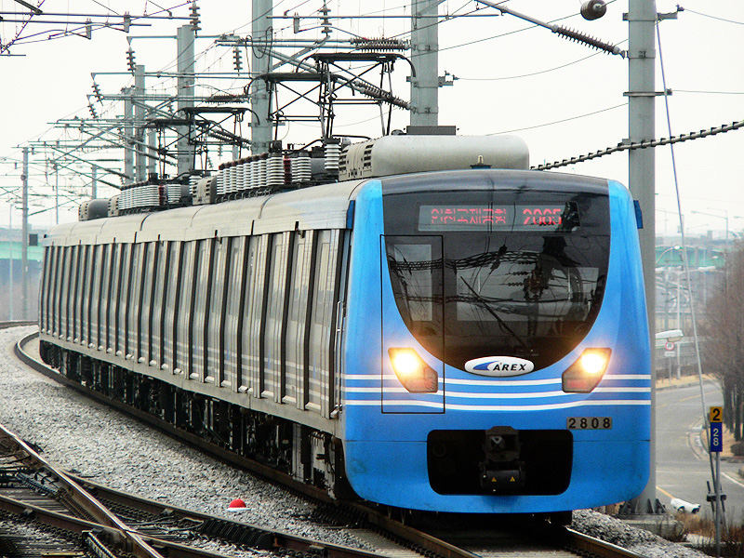
인천국제공항철도 2000호대 전동차. 출처=위키피디아
수학적 계량분석 방법에 기반을 두지 않은 정책 결정 방식의 대표적인 예로 2007년 3월 개통된 인천공항철도를 들 수 있다. 당시 언론에 보도된 내용을 보면 민간사업자와 공항철도 건설 계약을 체결할 때 철도 이용비율은 개통 첫해에 20%로 예측 되었지만 40%로 부풀려 잡았으며 공항 리무진버스 노선이 결정 되었음에도 불구하고 예측 당시 버스의 승객 이용비율은 완전히 제외됐다. 이후 실제 철도 이용객은 당초 예측한 수요의 10%에도 못 미치는 것으로 나타났다. (2013년 발행 이슈브리프 80호 참조).
그러므로 정책 결정을 하는데 무엇보다 합리적인 판단이 우선돼야 하고 포퓰리즘에 빠지지 말아야 한다. 영국과 같은 선진국에서는 정책 결정에 앞서 항상 이를 뒷받침하는 객관적인 증거를 요구하는 것을 보아 왔다. 심지어 민간 전기공급자, 수도사업자가 투자를 하려 해도 비영리 연구기관에 조사를 의뢰해 투자 우선순위에 관한 고객의 의견을 수치적으로 분석한 리포트를 감독기관에 제출하여야 한다. 투자해야 할 곳을 민간사업자가 임의로 결정하지 못한다.
합리적인 판단에 근거한 정책도 만능일 수는 없으므로 사람들이 수리 모델에 의구심을 품을 수도 있다. 그 자체가 모델이기 때문에 완벽할 수는 없으며 개선의 여지는 늘 있다. 하지만 충분한 데이터와 사실에 근거하지 않은 의구심은 억지에 가깝다.
이런 수리 모델이 제대로 활용되려면 꿰어 맞추기식 모델링도 하지 말아야 한다. 이는 말하자면 갑인 지자체가 을인 연구기관에 원하는 결과를 미리 암시하는 것 같은 방식이다. ‘밥줄’이 끊어질 것을 걱정하는 연구기관은 어쩔 수 없이 이를 받아들이게 된다. 이를 막으려면 연구절차와 방법을 독립적으로 감독할 수 있는 외부 조직과 인력을 활용해야 한다. 의뢰기관과 연구기관이 조직상 떨어져 있는 게 바람직한데 거리가 멀수록 비합리적이며 무리한 요청은 어려워진다. 우리나라도 이제부터는 정책 의사결정에 앞서 수리 모델을 적극적이고 보편적으로 활용할 때가 되었다고 본다.

